Őszi közlekedés
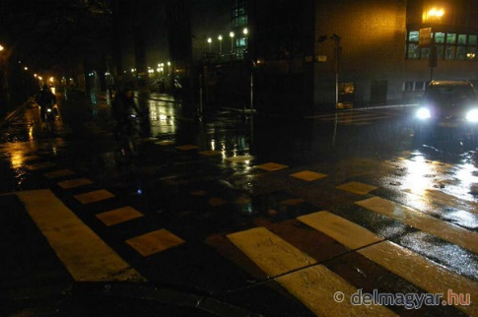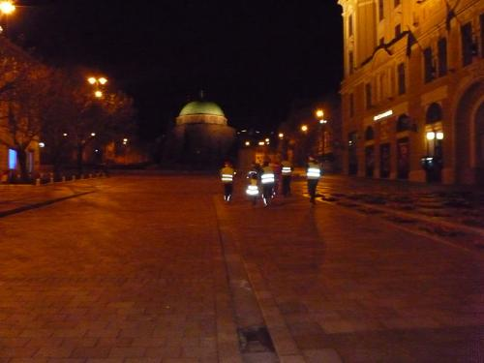
Ősszel folyamatosan rövidülnek a nappalok, a változékony időjárásnehezíti a biztonságos közlekedést. A megváltozott időjárási, közlekedési környezet váratlan helyzeteket idézhet elő. Esőben, ködben csökken a látótávolság, párás időben a járművek körvonalai elmosódnak. A közúti közlekedési balestek megelőzése érdekében fontos a láthatóság növelése, de gyalogosként és kerékpárosként is sokat tehetsz saját biztonságod érdekében. A Csongrád-Csanád Megyei Rendőr-főkapitányság Megyei Balesetmegelőzési Bizottsága az alábbiakra hívja fel a tanulók figyelmét:

Gyalogosan közlekedve
- Gyalogosan közlekedve légy mindig látható. Fényvisszaverővel ellátott ruházatban hamarabb észrevesznek a járművezetők,a dzsekin, hátizsákon, edzőcipőn lévő reflektív csíkok segítenek ebben.
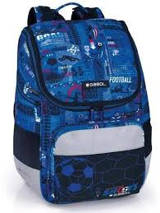
- A kapucni korlátozza a látóteredet, viselj inkább sapkát.
- Amennyiben esernyővel közlekedsz, légy figyelemmel a többi gyalogosra. Úttesten átkelésnél emeld magasabbra az ernyőt, hogy kiláss alóla mindkét irányba.
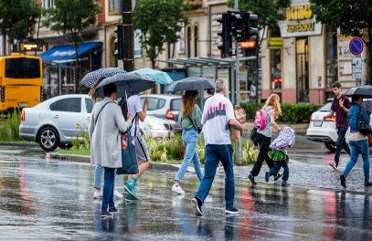
- Különösen korlátozott látási viszonyok között (sötét, szürkület, borús idő,) fontos, hogy hirtelen, takarásból, tilos helyen NE lépj az úttestre! Az úttestre lépés előtt alaposan nézz körül!
- Mindig a kijelölt gyalogos-átkelőhelyen, megvilágított helyeken menj át a túloldalra!
- Fontos, hogy a gyalogos is lássa az esetleges közeledő veszélyt, ezért fokozottan figyelj a napi közlekedés során.
- Esős időben tanácsos a járda belső részén közlekedni, ugyanis a gépjárművezetők akaratuk ellenére is lefröcskölhetik a gyalogosokat.
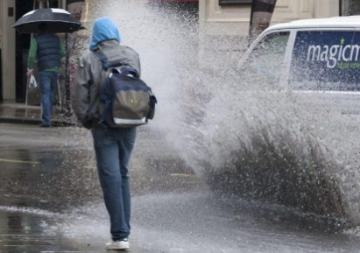
- A korlátozott látási viszonyok még több figyelmet igényelnek. A közlekedés közbeni mobilozás eltereli a figyelmedet, a fülhallgatón történő zenehallgatás pedig korlátozza a külső zajok észlelését, könnyen veszélybe sodorhatod magad.
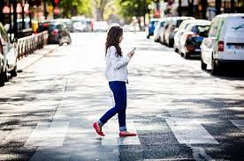

Kerékpárral közlekedve
- 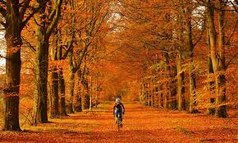
- Az őszi kerékpározásnál a jól felszerelt, kellő hosszúságú és jól illeszkedő első és hátsó sárhányó megvédi a ruhádat a felcsapódó esővíztől.A legjobb esővédő azért egyértelműen a lábat, táskát, fejet és kezet is beborító nagyméretű biciklis esőköpeny Mivel egészen kicsire összecsomagolható, akár egy hátsó zsebben is könnyedén elfér.
- Esernyővel a kezedben ne kerékpározz!
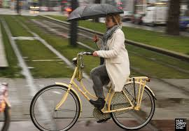

- A vizes, sáros felnin meghosszabbodik a kerékpárod fékútja és a fékpofa is gyorsabban kopik. A kerékpár megfelelő műszaki állapota ilyenkor különösen fontos.
- A kerékpárosokat nem védi karosszéria, légzsák, ami ütközéskor megvédene a sérüléstől, ezért sokkal jobban kell figyelnisaját biztonságodra. Tarts szemkontaktust a többi közlekedővel.
- Ha kerékpárral közlekedsz ősszel, különösen fontos, hogy sötétben, korlátozott látási viszonyok között használd a kerékpár világítását, villogóját. Ne feledd: már 150 méterről látszódnia kell a kerékpár lámpáinak, prizmáinak!
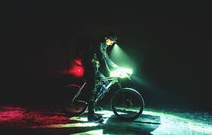
- A kijelölt gyalogos átkelőhelyen nem kerekezhetsz át, egyrészt azért mert tilos, másrészt azért mert balesetveszélyes.A sötét ruhában, világítás nélkül a zebrán „átsuhanó fantom bicajost” nem látják meg időben a gépjárművezetők!
- Használj plusz fényvisszaverőket a ruhádon és a bicajodon, ezeket már olcsón meg lehet vásárolni.
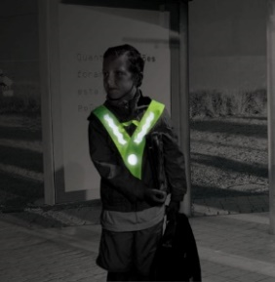
- Lakott területen kívül éjszaka és korlátozott látási viszonyok között mind a gyalogosoknak, mind a kerékpárosoknak kötelező a fényvisszaverő mellény, vagy –ruházat használata.
- Nedves, csúszós úton a gépjárművezetőknek mind az észleléshez, mind a megálláshoz hosszabb idő szükséges. NE KOCKÁZTASS, légy te is körültekintő és óvatos a mindennapok közlekedésében.
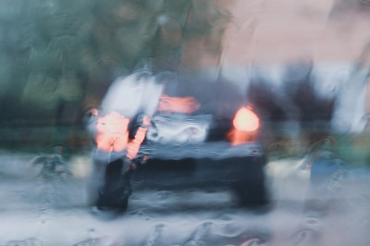

Mindenkinek balesetmentes közlekedést kíván:
a Csongrád-Csanád Megyei Rendőr-főkapitányság
Megyei Balesetmegelőzési Bizottsága

„…Hogy mindenki hazaérjen”

